**12.05.2023.**



**¡La carrera “Circuito de las estaciones” llega a México!**

**Conoce los detalles y prepárate para dar el máximo**

**Ciudad de México a 12 de mayo del 2023.-** El serial de carreras más importante de Latinoamérica regresa a México este año. Bajo la filosofía alineada a la diversión, la confianza en uno mismo, el optimismo y la felicidad, el exitoso evento invita a los corredores mexicanos a sumarse al primer circuito de primavera el próximo 14 de mayo.

Las distancias de la carrera serán de 5km y 10km respectivamente y se llevarán a cabo en la segunda sección de Bosque de Chapultepec a las 7:00 a.m.

Aunado a la carrera presencial, ASDeporte, presentador del evento, invita a los corredores a unirse en modalidad virtual en el lugar que ellos decidan; las únicas condiciones son que se lleve a cabo del sábado 13 de mayo a las 6:00 a.m hasta el domingo 14 de mayo a mediodía utilizando la app ASDeporte.

Las categorías están divididas por género y por edades que comienzan desde los 15 años, sin límite de edad: ¡Todos son bienvenidos a correr!

El Circuito de las Estaciones 2023 es patrocinado por Under Armour, que se suma como apoyo a los atletas a superar sus propios límites a través de tecnologías y productos que los ayuden a lograr ser mejores; en esta ocasión, la marca da la bienvenida a su más reciente lanzamiento: HOVR Machina 3, un calzado diseñado y especializado en retornar la energía del corredor para mejorar el impulso; la parte superior carece de revestimientos y costuras para minimizar rozaduras durante el movimiento; la plantilla Eva se amolda al pie y amortigua el paso logrando mayor comodidad y el talón está confeccionado de manera aerodinámica para brindar mayor soporte a los deportistas.

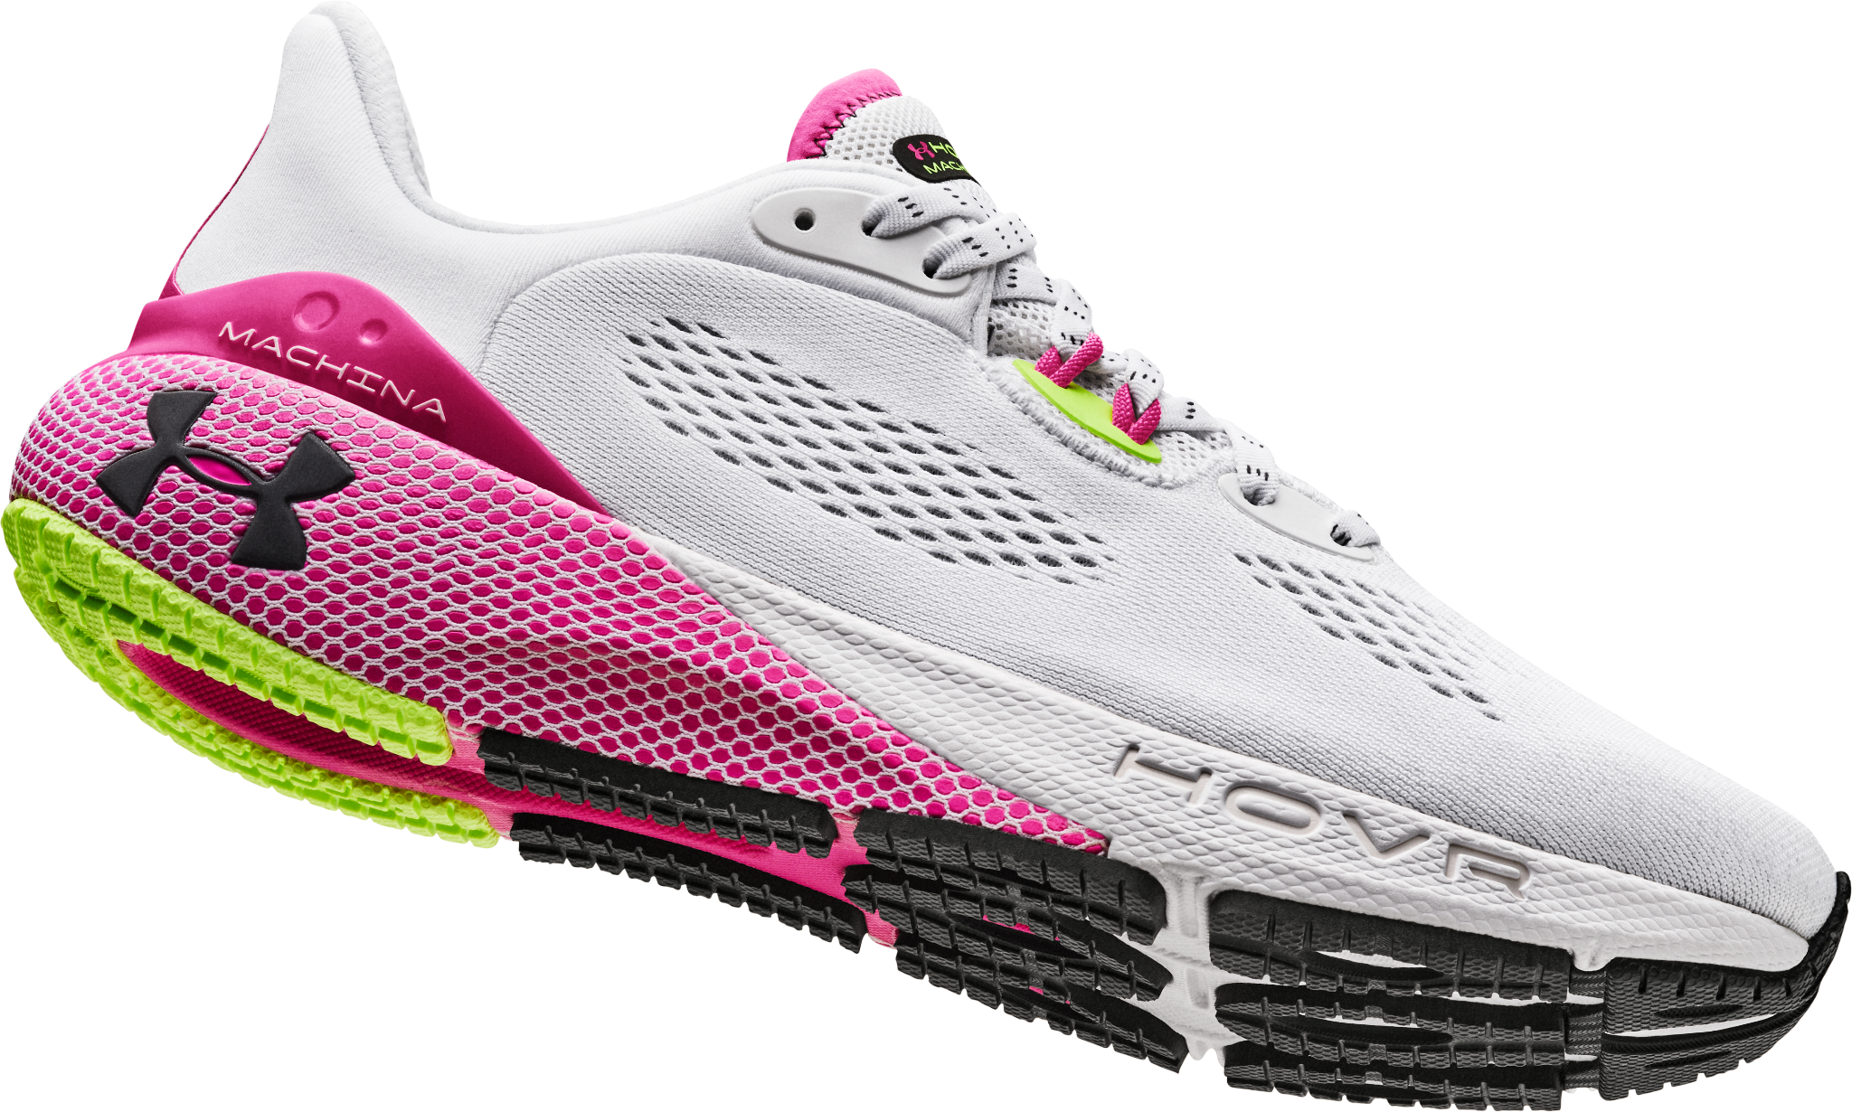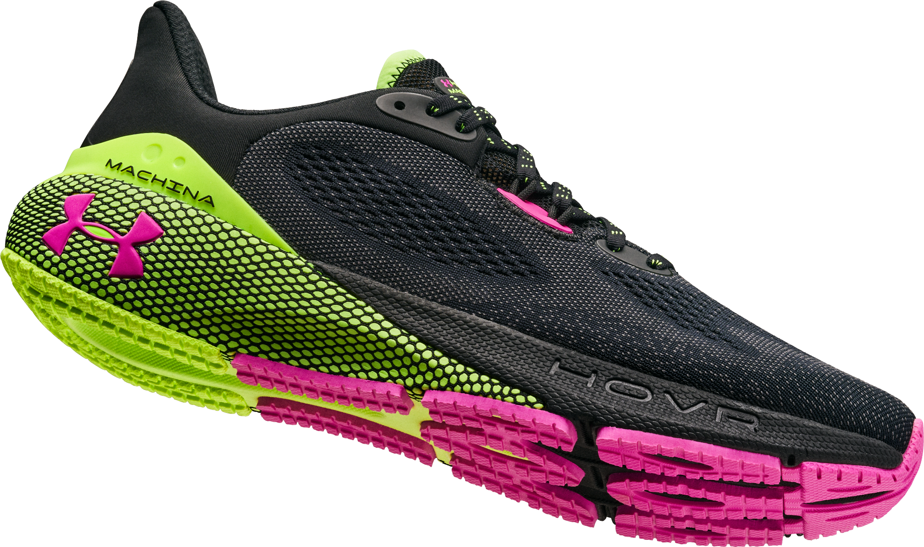

El tenis mantiene el ritmo y logra acelerar en distancias más largas; aunado a esto, HOVR Machina 3 se conecta a la [app Map My Run](https://play.google.com/store/apps/details?id=com.mapmyrun.android2&hl=en&gl=US&pli=1) de Under Armour para personalizar el entrenamiento y dar consejos para que correr sea más fácil en convivencia con una comunidad de más de 60 millones de personas.

Under Armour ama a los atletas, celebra sus logros y apoya la equidad. Esta alianza te invita a dar lo mejor de ti en el primer circuito de primavera ¡Únete y completa el mandala de cada una de las estaciones con el mejor calzado de Under Armour!

**Sobre Under Armour, Inc.:**

Under Armour (NYSE: UA), con oficinas centrales en Baltimore, Maryland es líder inventor, comercializador y distribuidor de calzado, ropa y equipamiento de alto desempeño. Diseñada para hacer a todos los atletas mejores, los innovadores productos de la marca son vendidos en todo el mundo a atletas de todos los niveles. La plataforma Under Armour Connected FitnessTM alberga a la comunidad más grande de atletas y salud digital. Para más información, por favor visite el sitio web de la compañía:[www.uabiz.com](http://www.uabiz.com)

**Contacto para medios:**

[Sharon Cano](mailto:sharon.cano@qprw.co)

PR Executive

[sharon.cano@qprw.co](mailto:sharon.cano@qprw.co)

[Mafer Galicia Aguilar](mailto:mariafernanda.galicia@qprw.co)

PR Assistant

[mariafernanda.galicia@qprw.co](mailto:mariafernanda.galicia@qprw.co)